Como cadastrar usuário para acesso ao supervisor?

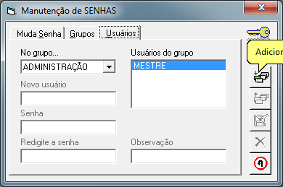
CAMINHO: ARQUIVO – MANUTENÇÃO DE SENHAS – USUÁRIOS.

CAMPOS IMPORTANTES:
NO GRUPO: INFORME O GRUPO AO QUAL O USUÁRIO IRÁ PERTENCER
ADICIONAR UM NOVO ITEM: CLIQUE PARA INSERIR O NOVO USUÁRIO
NOVO USUÁRIO: INFORME O NOME DO NOVO USUÁRIO
SENHA: INFORME A SENHA PARA ACESSO
REDIGITE A SENHA: CONFIRME A SENHA PARA ACESSO.

